Отлов безнадзорных животных

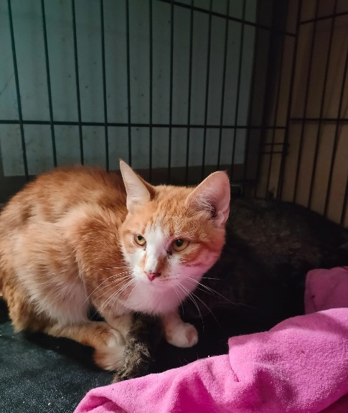 | Чонгарский б-р., д.1, к.4  11.09.2023г.
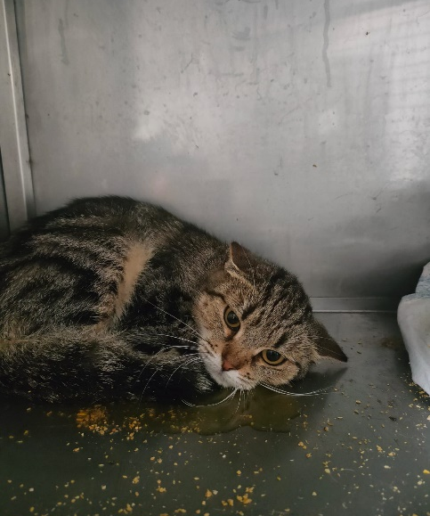 | Чонгарский б-р., д.1, к.4  11.09.2023г.
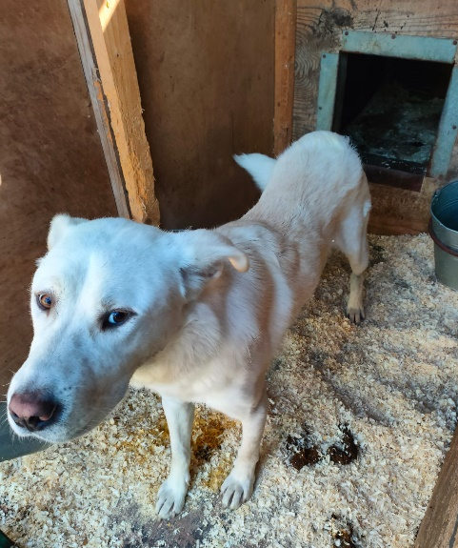 | ул. Ясеневая, д.33  11.09.2023г.
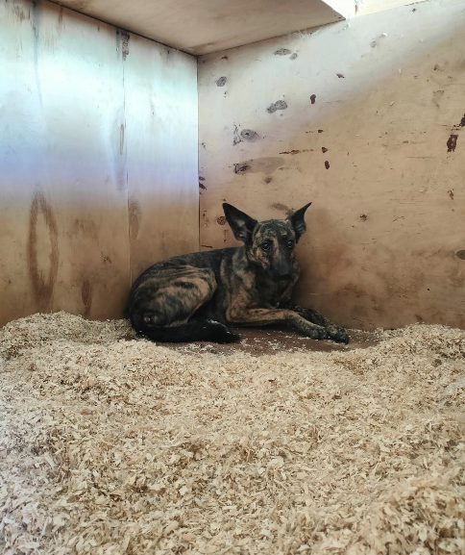 | ул. Ак. Янгеля, д.11, стр.7  13.09.2023г.
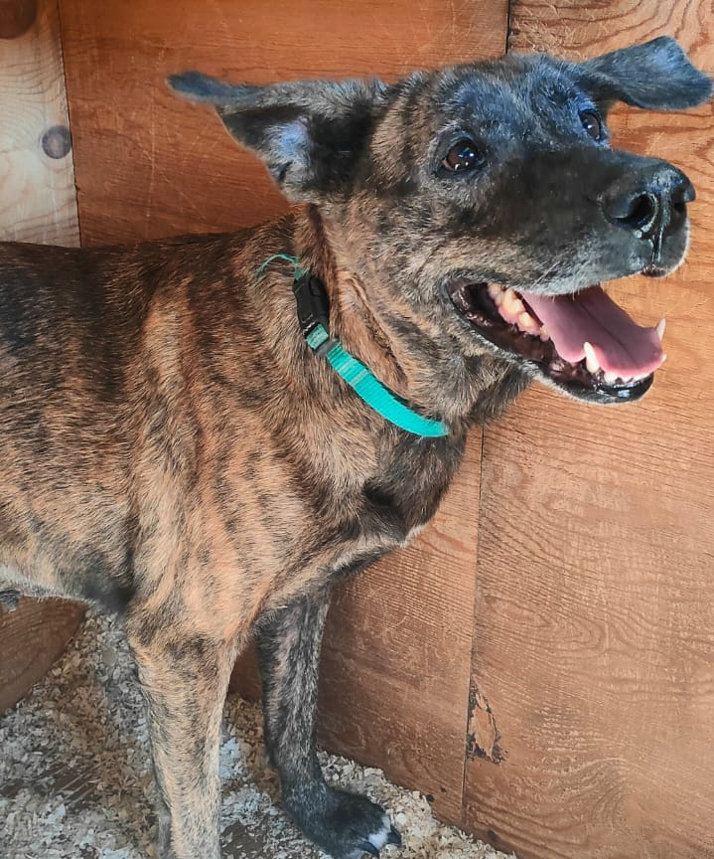 | ул. Ак. Янгеля, д.11, стр.7  13.09.2023г.
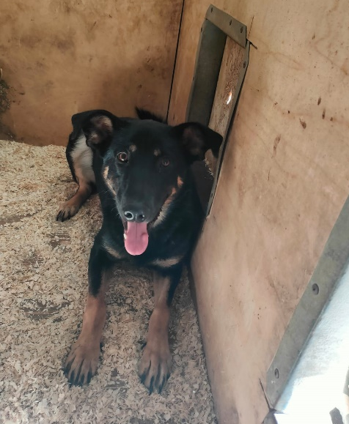 | ул. Ак. Янгеля, д.11, стр.7  13.09.2023г.
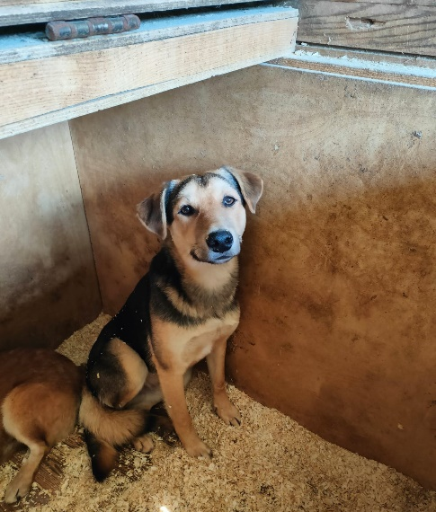 | ул. Ак. Янгеля, д.11, стр.7  14.09.2023г.
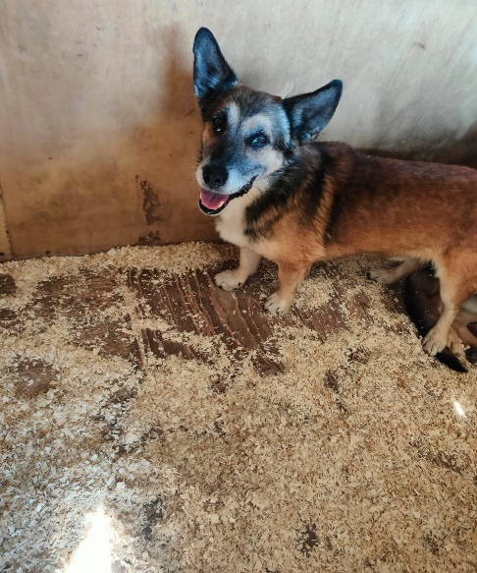 | ул. Ак. Янгеля, д.11, стр.7  14.09.2023г.
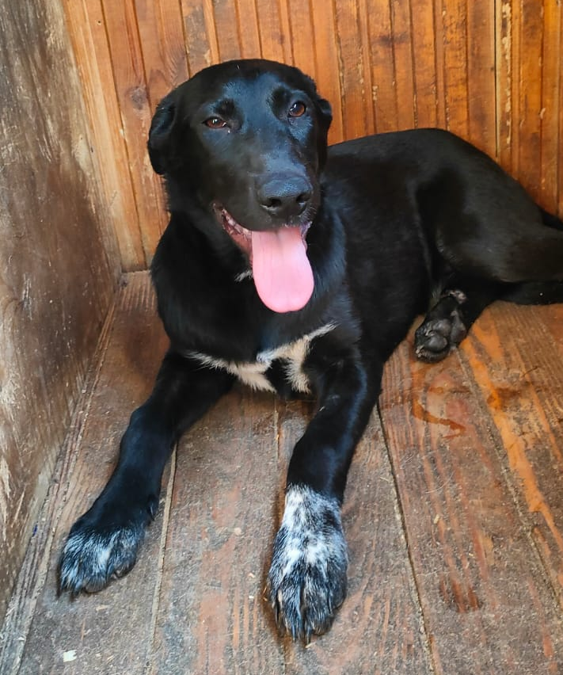 | ул. Ак. Янгеля, д.11, стр.7  14.09.2023г.
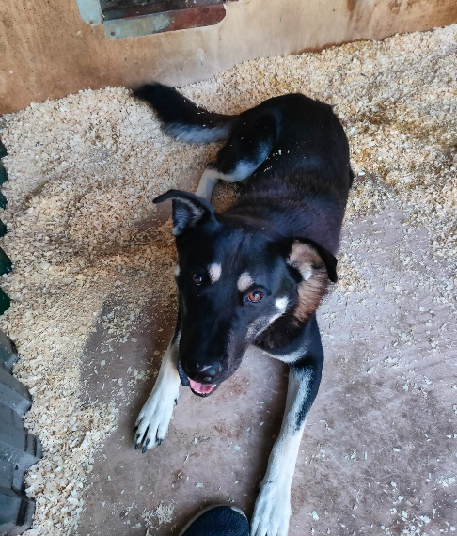 | Ул. Медиков, д.15  16.09.2023г.
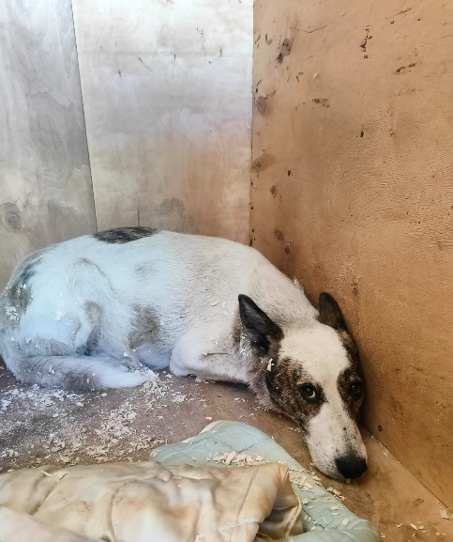 | Ул. Медиков, д.15  16.09.2023г.
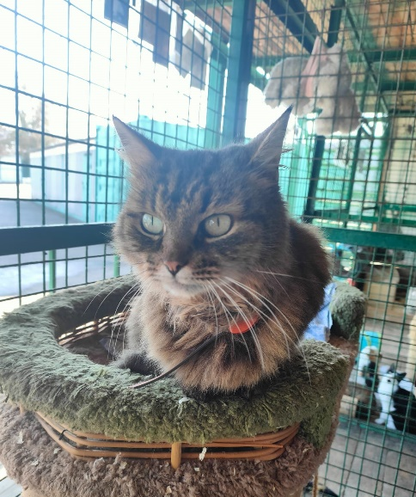 | ул. Россошанская, д.13, к.1  16.09.2023г.

